MĀCĪBU MATERIĀLS
ĀRSTIEM UN ĀRSTNIECĪBAS ATBALSTA PERSONĀM
Nacionālās savienotājprogrammatūras portāls (NS Portāls)
Pārrobežu iedzīvotāju veselības pamatdatu datu apmaiņa

Lai aplūkotu no Eiropas dalībvalstīm saņemtos ārzemnieka veselības pamatdatus, sākumā jāveic pieslēgšanos E-veselības sistēmai https://www.eveseliba.gov.lv/ kā veselības aprūpes speciālistam, izvēloties kādu kvalificētiem paaugstinātas drošības elektroniskās identifikācijas līdzekļiem.
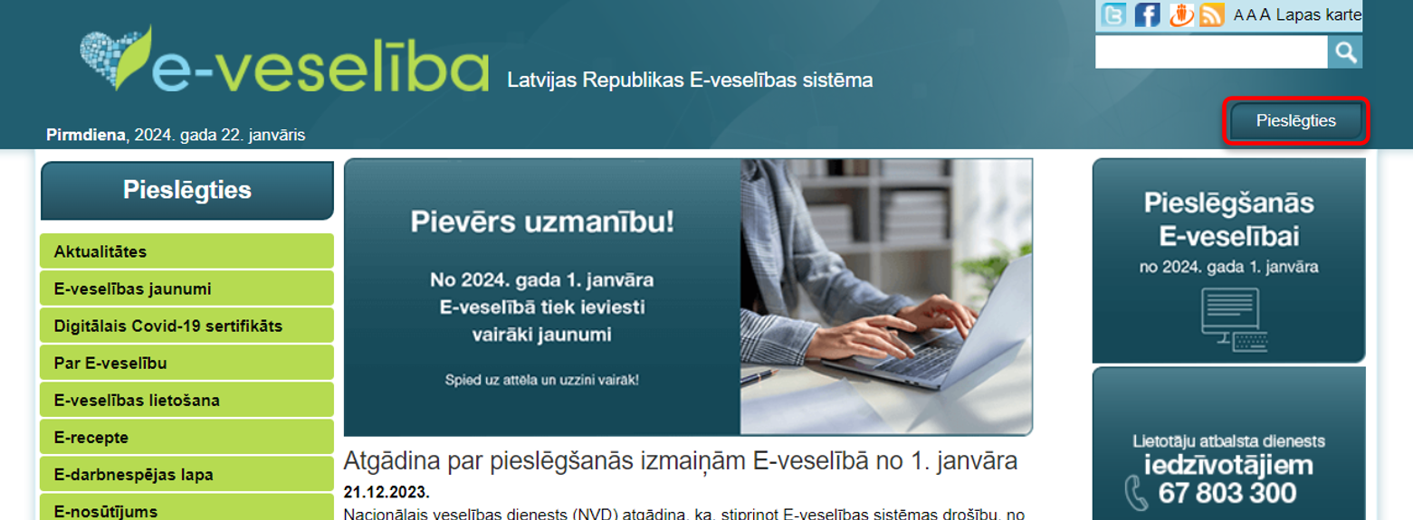
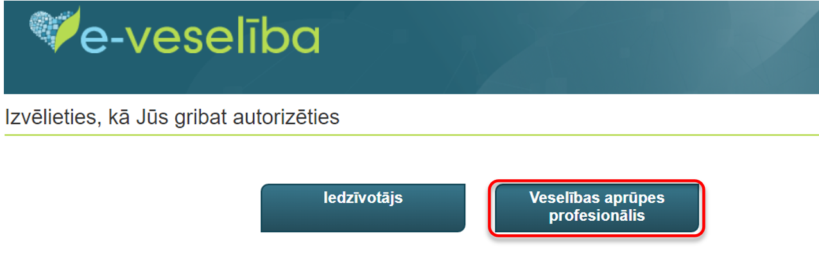
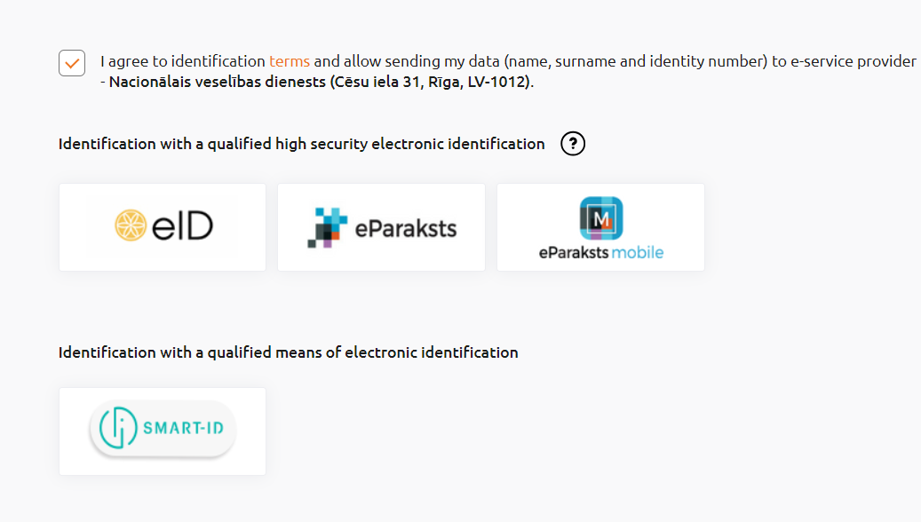

Lai pieslēgtos NS portālam, pēc ielogošanās E-veselības sistēmā, atveriet sadaļu “Ārzemnieka pamatdati” un jaunā cilnē tiks atvērts NS portāls

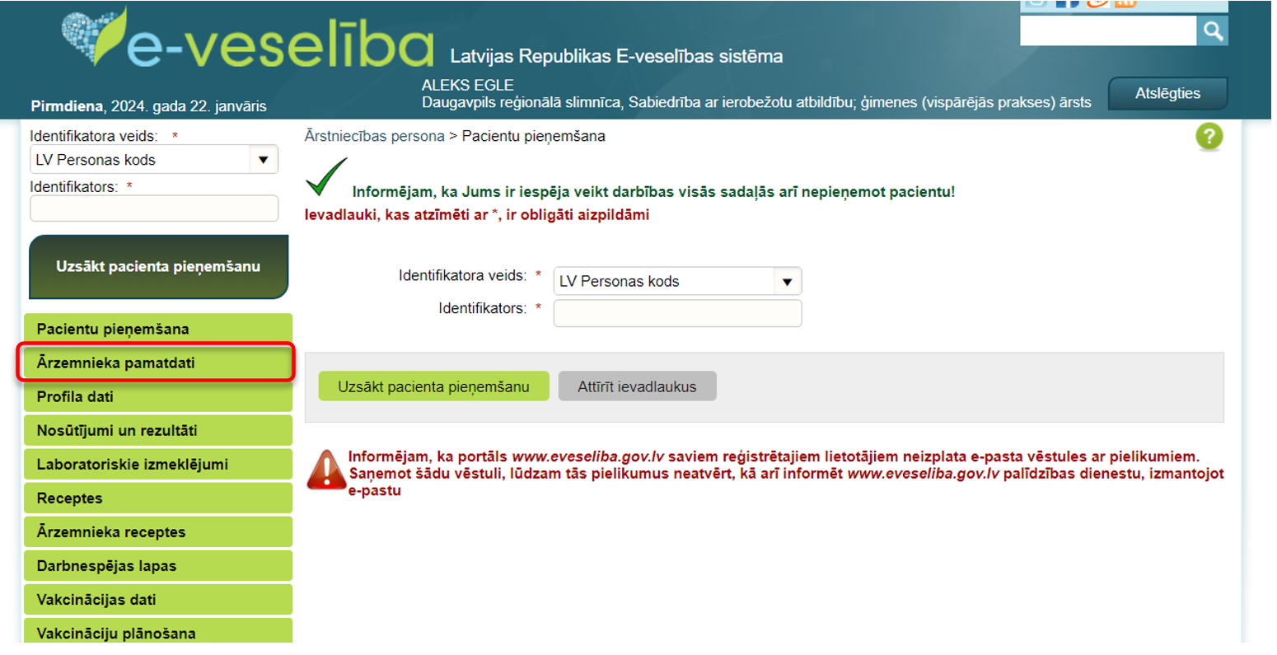

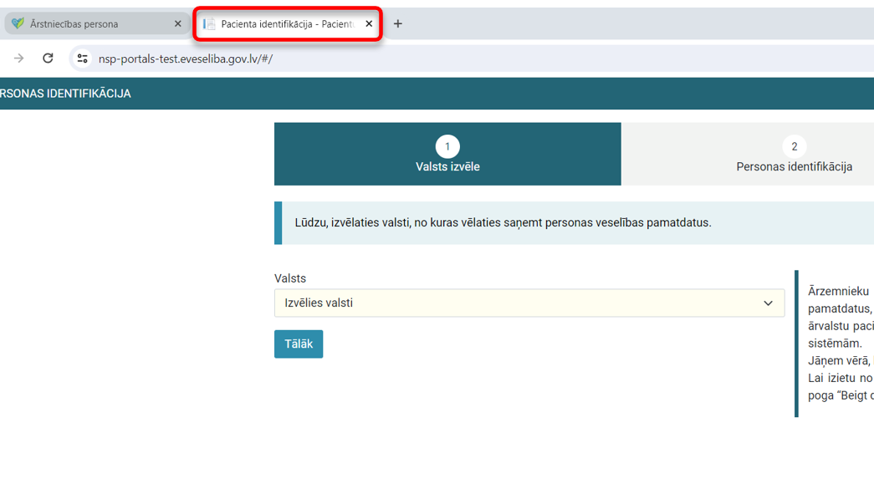
Pirmajā solī izvēlaties valsti, atbilstoši ārvalstu pacienta piederības valstij (mācību materiālā izmantots Latvijas testa pacients, taču ikdienā Latvijas pacientu datu apstrāde notiek tāpat kā līdz šim – izmantojot E-veselības vai integrācijas sistēmu)
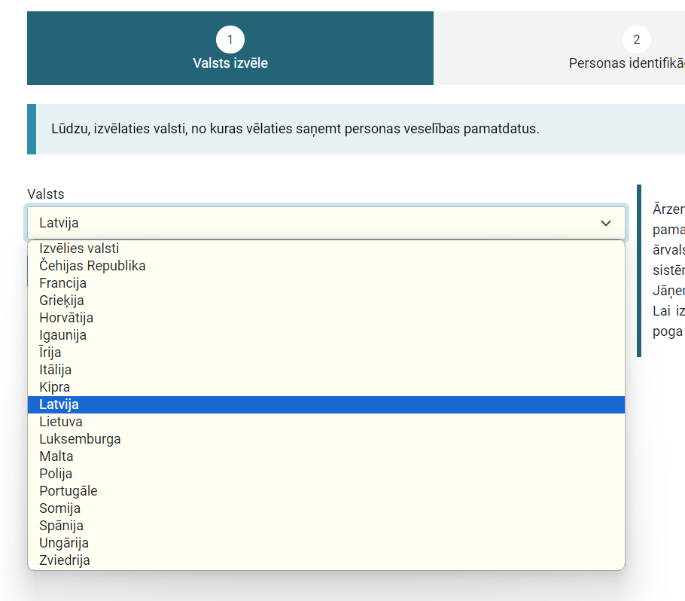

Otrajā solī ievadiet pacienta identifikācijas numuru (atsevišķām valstīm pieejami arī vairāki identifikatori, pēc kā var identificēt personu, tostarp identifikatori var būt reģionālā līmenī, kas prasa ievadīt gan reģiona, gan pacienta identifikatoru, kuri tikai abi kopā nodrošina unikālu un viennozīmīgu pacienta identifikāciju)
Pazīme “Neatliekamā aprūpe” jāatzīmē gadījumā, ja pacients ir dzīvībai un veselībai kritiskā stāvoklī un pats nevarēs apliecināt piekrišanu savu datu pieprasīšanai no savas piederības valsts;
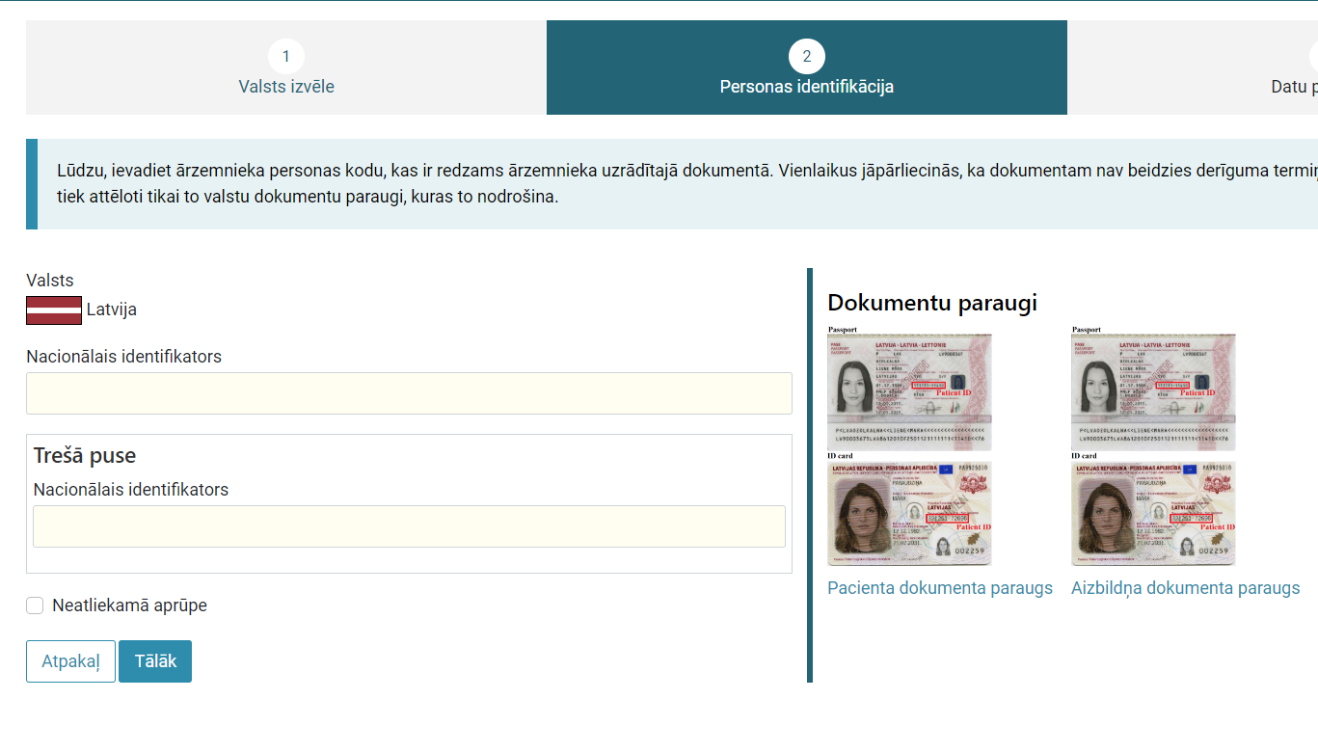
Trešajā solī tiks atlasīti pacienta demogrāfiskie dati un pēc atzīmes “Pacients ir identificēts un ir devis piekrišanu” veikšanas varēsiet izgūt pacienta pamatdatus.
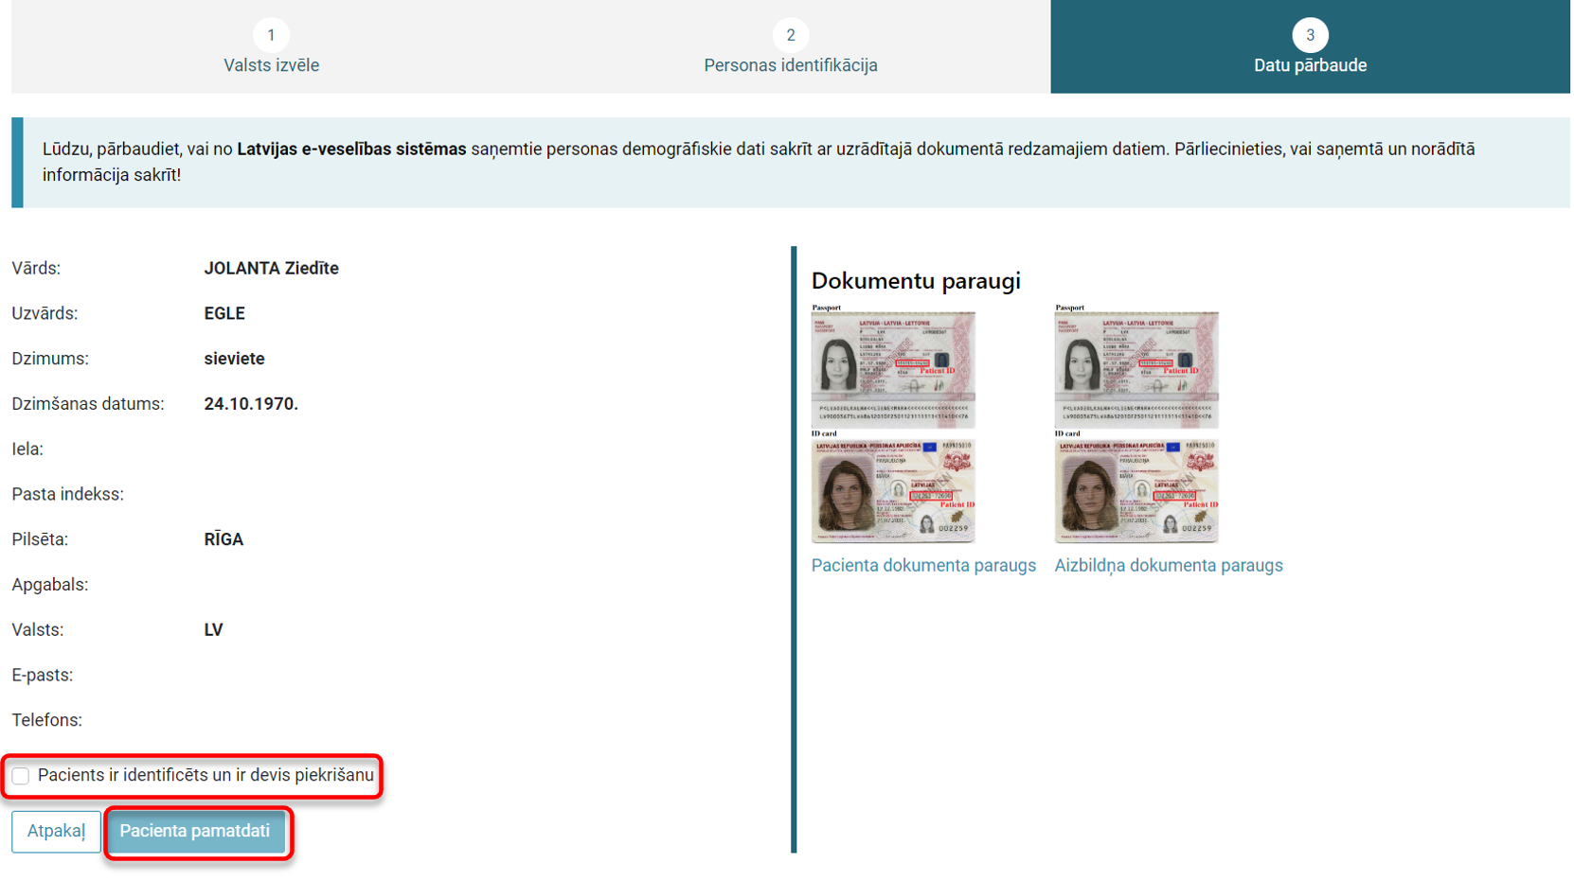
Piekļūstot pacienta pamatdatiem, būs iespēja aplūkot no pacienta piederības valsts nacionālās veselības sistēmas saņemtos datus.
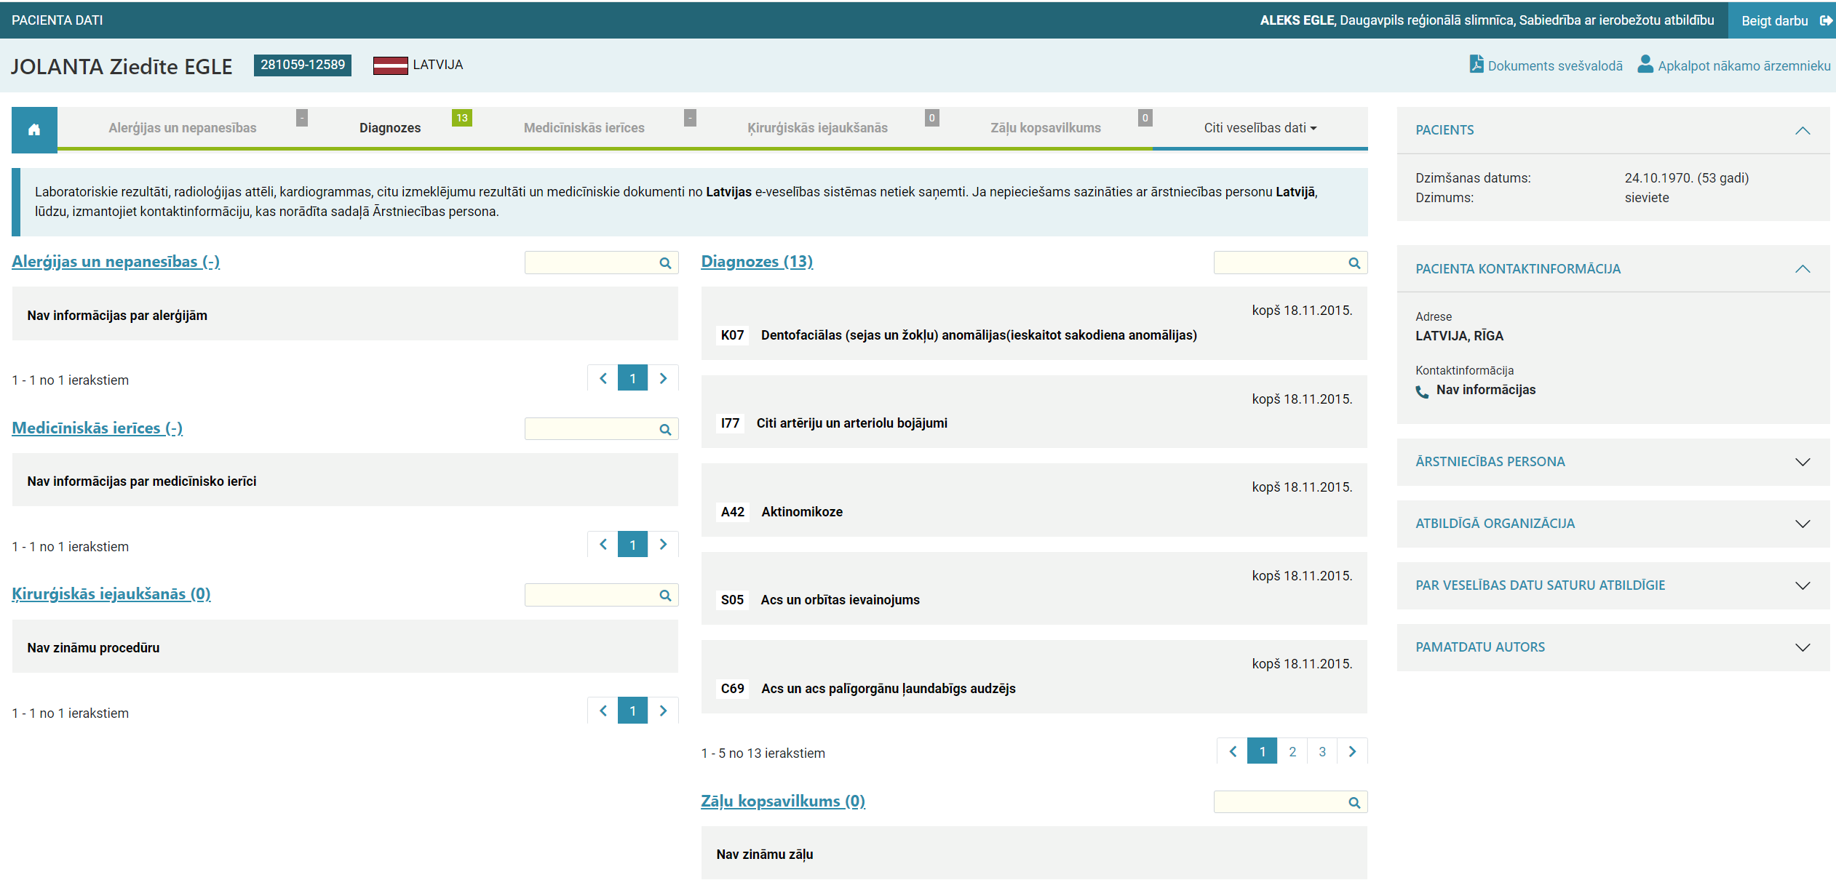
Konkrētu sadaļu detalizētāku datu apskatei var atvērt, nospiežot uz sadaļas nosaukuma vai uz konkrētās sadaļas horizontālajā joslā. Ja sadaļā nav neviena ieraksta, izvēle ir neaktīva un to nebūs iespējams atvērt.
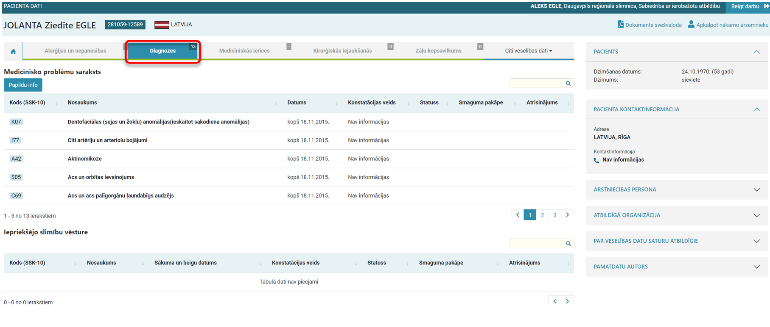
Nospiežot “Dokuments svešvalodā”, ir iespēja atvērt un apskatīt datni ar pacienta veselības datiem PDF formātā.– šajā gadījumā var būt situācijas, kad PDF dokuments saturēs pilnīgāku informāciju.
